热烈祝贺建经咨询荣获2020年度全国优秀工程咨询成果奖
浙江省工程咨询行业协会根据中咨协政研〔2020〕58号文件的要求，于去年开展了2020年度我省优秀工程咨询成果初评工作，我司申报的“滁宁城际铁路（滁州段）工程PPP世行贷款项目咨询服务”被评为二等奖。
随后，以“推动工程咨询理论方法和业务创新，促进投资科学决策和规范实施，更好为经济社会发展服务”为指导原则，中国工程咨询协会组织开展了全国优秀工程咨询成果奖的评审工作，经过单位申报、预审单位初评、中资协会组织专家等程序，该项咨询成果再获“全国优秀工程咨询成果奖三等奖”。本项目主要完成人系我司公司技术负责人王国彦先生，工程咨询部负责人阎佳熹女士，以及工程咨询部其他咨询人员。
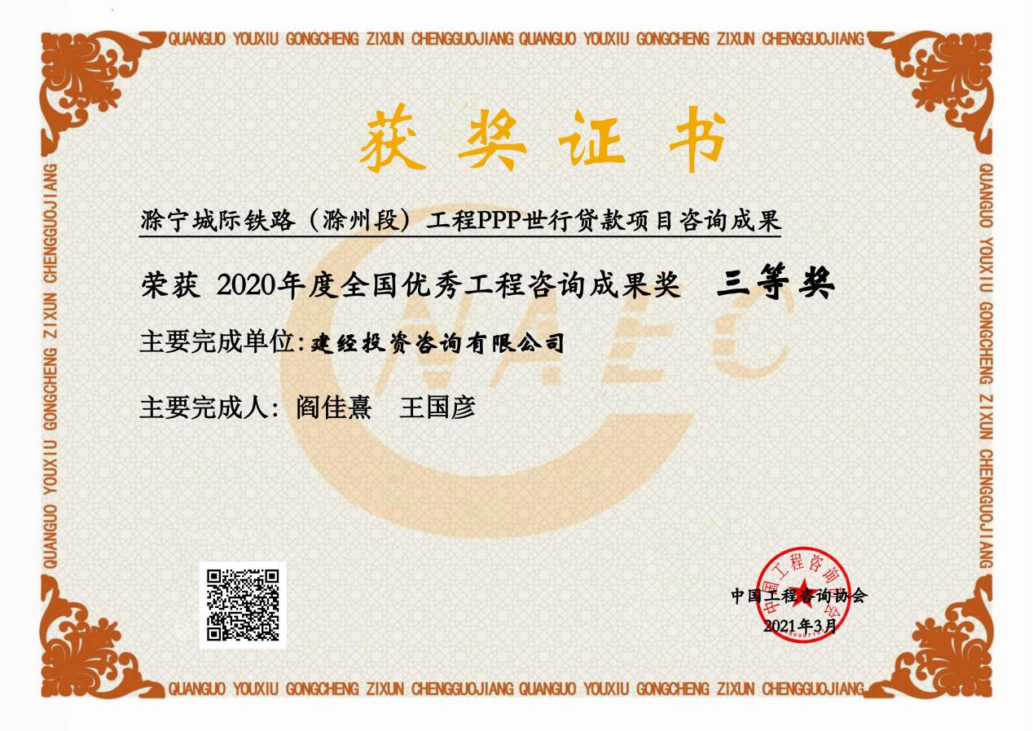
今后，我司将再接再厉，秉持合法合规、求真务实的服务原则，发挥“专业的人做专业的事”的精神，以“为客户创造价值”为理念，继续在工程咨询行业中贡献自己的力量。(建经投资 文适）

